TALLER CIENCIAS NATURALES GRADO 5TO
LA TABLA PERIODICA
NOMBRE: ____________________________________ GRADO: _____ FECHA: ________
Responde las siguientes preguntas teniendo en cuenta la siguiente tabla periódica.
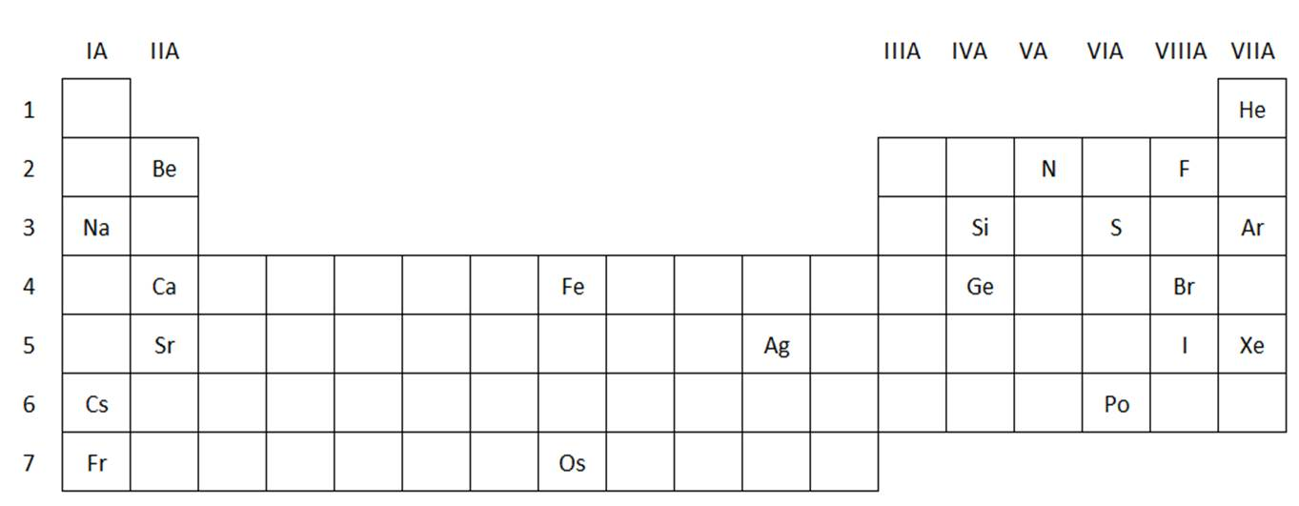

ELEMENTO | SIMBOLO | (Z)  NUMERO ATOMICO | (A)  NUMERO DE MASA | (n)  Neutrones | GRUPO | PERIODO
Magnesio
Azufre
Calcio
Osmio
Yodo

